**ОТЧЕТ ПО ЛАБОРАТОРНОЙ РАБОТЕ №3**

**Студента гр. И-2-15**

**Авдиль Салие**

По дисциплине: Разработка ПО для встроенных систем

Тема занятия: Анализ и синтез дешифратора и шифратора.

Цель занятия: изучение принципов построения дешифратора и шифратора

**1. Задание**

1. Собрать схему, показанную на рис 7. Представить скриншот схемы.
2. Собрать схему, используя три D-триггера, на которой последовательно переключаются индикаторы 0-1-2-3-4-5-6-7 (аналогично рис 3-7). Представить скриншот схемы.
3. Собрать схему, показанную на рис 11. Представить скриншот схемы.
4. Собрать схему, на которой последовательно включаются на 7-сегментном индикаторе цифры 0-1-2-3-4-5-6-7-8 (аналогично рис 11). Представить скриншот схемы.
5. Собрать электрическую схему, представленную на рис 12.
6. Подписать все схемы.

**2. Результат выполнения файла**

Собрали электрическую схему, представляющую RS-триггер. Предоставили скриншот схемы:

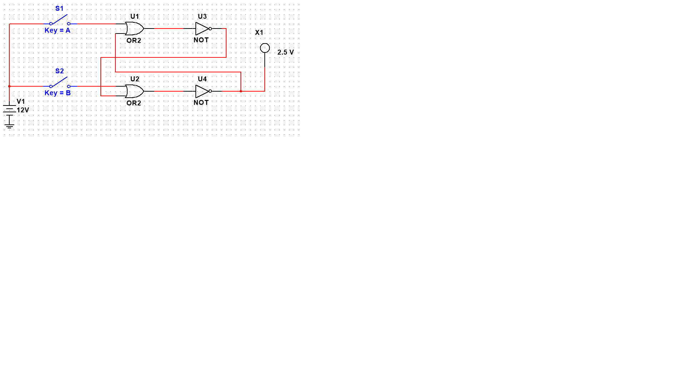

Собрали схему, используя готовый RS-триггер. Предоставили скриншот схемы:

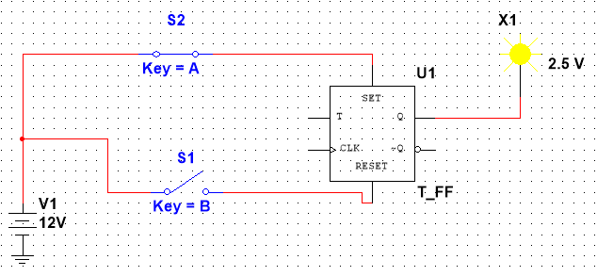

Закодировали с помощью RS-триггера, содержащего 4 триггера, число 14. Предоставили скриншот схемы:

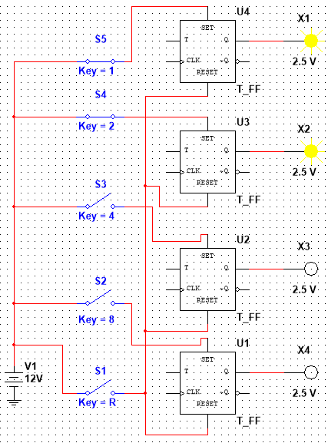

Собрали схему, используя готовый D-триггер. Предоставили скриншот схемы:

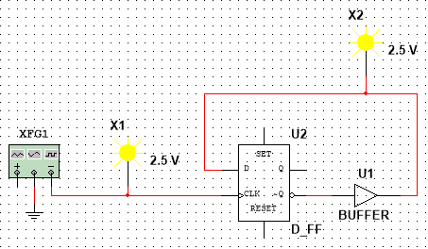

Уменьшили частоту мигания выходного индикатора в 4 раза, используя D- триггеры. Предоставили скриншот схемы:

